**Guía de Aprendizaje: Lenguaje Y Comunicación.**

I Unidad: ¿Qué sorpresas encontrarás en la escuela?

**Objetivo/Capacidad** : Razonamiento lógico - Orientación Espacio-temporal

**Destreza** : Reconocer, identificar – discriminación visual-auditiva

**Contenido** : Vocal A

**Objetivo: Reconocer visual y auditivamente vocal A, desarrollando guía de estudio, potenciando el esfuerzo.**

**Instrucciones: Escucha atentamente cada indicación, utiliza lápiz grafito, puedes colorear las imagines se lo deseas (las que no cubran el trabajo realizado), luego dobla y pega en tu cuaderno de lenguaje.**

1.- **Reconocer e identificar**

* Colorea las letras A que encuentres en la oración.
* Remarca con tu lápiz grafito las vocales que salen del caldero de la bruja.
* Colorea, las estrellas, a la bruja, el murciélago, el libro y el caldero.

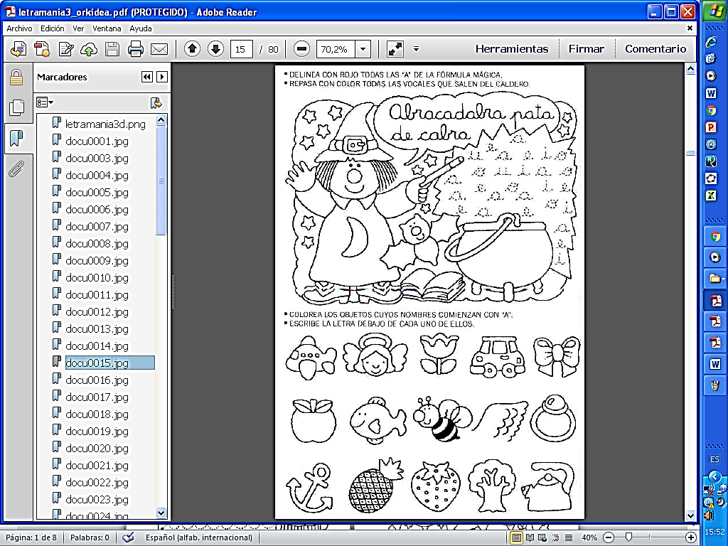

2.- **Reconocer e identificar**

* Colorea las letras A que encuentres en las burbujas.
* Pinta solamente a la niña y el gato.

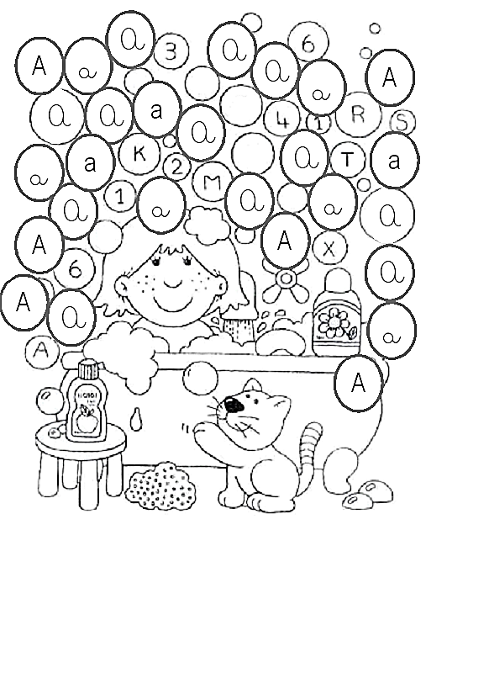

**3.- Reconocer e identificar**

* Colorea las imágenes que tengan sonido inicial A





4.- **Reconocer e identificar**

* Escucha atentamente el nombre de cada imagen, luego colorea la cantidad de vocales A que contenga cada una de ellas

